导数的概念及其意义
题型一 函数的平均变化率
1．函数$$f\left(x\right)=x+\frac{1}{x}$$，设$$f\left(x\right)$$在区间$$\left[1,2\right]$$与$$\left[3,5\right]$$的平均变化率为a，b，则a，b的大小关系为_______.
【答案】a < b##b>a
【难度】0.85
【知识点】平均变化率
【分析】根据平均变化率的计算公式分别计算出$$a=\frac{1}{2}$$，$$b=\frac{14}{15}$$，进而得出结果.
【详解】自变量$$x$$从1变化到2时，函数$$f(x)$$的平均变化率为$$a=\frac{Δy}{Δx}=\frac{f(2)−f(1)}{2−1}=\frac{1}{2}$$，
自变量$$x$$从3变化到5时，函数$$f(x)$$的平均变化率为$$b=\frac{Δy}{Δx}=\frac{f(5)−f(3)}{5−3}=\frac{14}{15}$$，
由于$$\frac{1}{2}<\frac{14}{15}$$，所以函数$$f\left(x\right)$$在区间$$\left[\text{1, }2\right]$$的平均变化率比在$$[3,5]$$的平均变化率小，
也即$$a<b$$.
故答案为：$$a<b$$.
2．已知一列火车在启动后做匀加速直线运动，火车行驶的距离s（单位：km）与经过的时间t（单位：s）$$\left(0≤s≤10\right)$$满足的函数关系为$$s\left(t\right)=\frac{1}{10}\left({1.5}^{t}−1\right)$$，则火车在$$1≤t≤2$$这段时间中的平均速度是______km/s．
【答案】0.075##$$\frac{3}{40}$$.
【难度】0.85
【知识点】平均变化率
【分析】火车在$$1≤t≤2$$这段时间中的位移$$s\left(2\right)−s\left(1\right)$$，然后即可求出平均速度.
【详解】当$$1≤t≤2$$时，火车行驶的距离增加了$$s\left(2\right)−s\left(1\right)=0.075$$（km），火车在这段时间中的平均速度$$\overline{v}=\frac{s\left(2\right)−s\left(1\right)}{2−1}=0.075$$（km/s）．
故答案为：$$0.075$$.
3．若函数$$f(x)=x^{2}−m^{2}$$在区间$$[2,t]$$上的平均变化率为5，则$$t=$$______．
【答案】3
【难度】0.94
【知识点】平均变化率
【分析】利用函数平均变化率的计算公式计算.
【详解】解：函数$$f(x)=x^{2}−m^{2}$$在区间$$[2,t]$$上的平均变化率为$$\frac{f\left(t\right)−f\left(2\right)}{t−2}=\frac{t^{2}−m^{2}−\left(4−m^{2}\right)}{t−2}=5$$，
解得$$t=3$$.
故答案为：3.
4．降低室内微生物密度的有效方法是定时给室内注入新鲜空气，即开窗通风换气.在某室内，空气中微生物密度（c）随开窗通风换气时间（t）的关系如下图所示.则下列时间段内，空气中微生物密度变化的平均速度最快的是（ ）
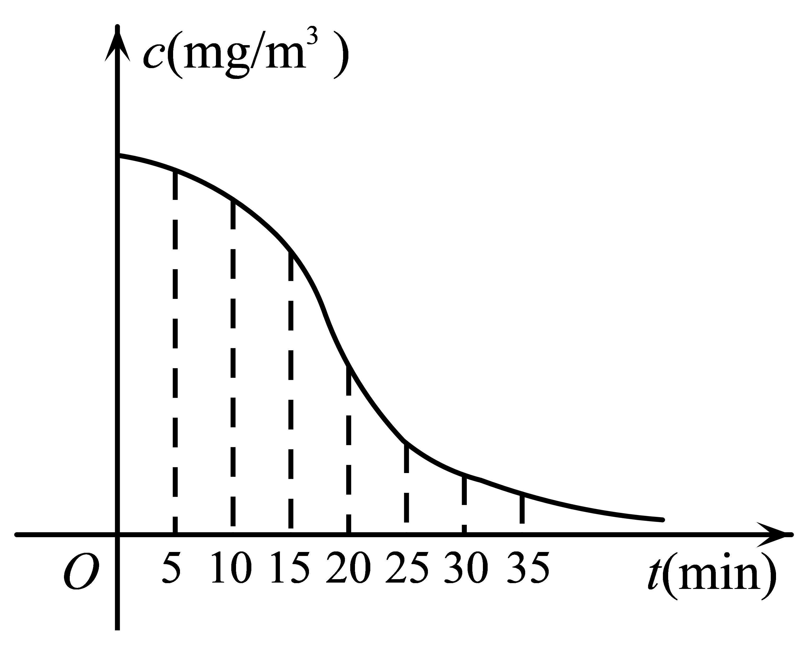
A．$$[5,10]$$ B．$$[5,15]$$ C．$$[5,20]$$ D．$$[5,35]$$
【答案】C
【难度】0.94
【知识点】平均变化率
【分析】连接图上的点，利用直线的斜率与平均变化率的定义判断即可；
【详解】解：如图分别令$$t=5$$、$$t=10$$、$$t=15$$、$$t=20$$、$$t=35$$所对应的点为$$A$$、$$B$$、$$C$$、$$D$$、$$E$$，
由图可知$$0>k_{AB}>k_{AC}>k_{AE}>k_{AD}$$，
所以$$[5,20]$$内空气中微生物密度变化的平均速度最快；
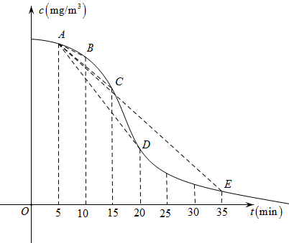
故选：C
5．函数$$y=f\left(x\right)=x^{2}$$在区间$$\left[x_{0},x_{0}+Δx\right]$$上的平均变化率为$$k_{1}$$，在区间$$\left[x_{0}−Δx,x_{0}\right]$$上的平均变化率为$$k_{2}$$，则$$k_{1}$$与$$k_{2}$$的大小关系为（ ）
A．$$k_{1}>k_{2}$$ B．$$k_{1}<k_{2}$$ C．$$k_{1}=k_{2}$$ D．不能确定
【答案】A
【难度】0.85
【知识点】平均变化率
【分析】直接代函数平均变化率公式进行化简得到$$k_{1}$$，$$k_{2}$$表达式，由题意知$$Δx>0$$，即可得判断$$k_{1}$$，$$k_{2}$$大小关系.
【详解】$$k_{1}=\frac{f\left(x_{0}+Δx\right)−f\left(x_{0}\right)}{Δx}=\frac{{\left(x_{0}+Δx\right)}^{2}−x_{0}^{2}}{Δx}=2x_{0}+Δx$$，
$$k_{2}=\frac{f\left(x_{0}\right)−f\left(x_{0}−Δx\right)}{Δx}=\frac{x_{0}^{2}−{\left(x_{0}−Δx\right)}^{2}}{Δx}=2x_{0}−Δx$$.
由题意，知$$Δx>0$$，所以$$k_{1}>k_{2}$$.
故选：A.
题型二 瞬时变化率理解
6．已知物体做直线运动对应的函数为$$S=S(t)$$，其中S表示路程，t表示时间．则$$S^{′}(4)$$＝10表示的意义是（ ）
A．经过4s后物体向前走了10m
B．物体在前4秒内的平均速度为10 m/s
C．物体在第4秒内向前走了10m
D．物体在第4秒时的瞬时速度为10m/s
【答案】D
【难度】0.85
【知识点】瞬时变化率的概念及辨析
【分析】根据导数的物理意义可知，$$S(t)$$函数的导数即是t时刻的瞬时速度．求解即可．
【详解】∵物体做直线运动的方程为$$S=S(t)$$，
根据导数的物理意义可知，$$S(t)$$函数的导数是t时刻的瞬时速度，
∴$$S^{′}(4)=10$$表示的意义是物体在第4s时的瞬时速度为10m/s．
故选：D．
7．$$2022$$年$$2$$月，第$$24$$届冬季奥林匹克运动会在北京隆重举行，中国代表团获得了$$9$$金$$4$$银$$2$$铜的优异成绩，彰显了我国体育强国的底蕴和综合国力．设某高山滑雪运动员在一次滑雪训练中滑行的路程$$l$$（单位：$$\text{m}$$）与时间$$t$$（单位：$$\text{s}$$）之间的关系为$$l\left(t\right)=2t^{2}+\frac{3}{2}t$$，则当$$t=3\text{s}$$时，该运动员的滑雪瞬时速度为______$$\left({\text{m}}/{\text{s}}\right)$$．
【答案】$$\frac{27}{2}$$
【难度】0.85
【知识点】瞬时变化率的概念及辨析
【分析】利用导数的定义可求得该运动员在$$t=3\text{s}$$时滑雪瞬时速度.
【详解】$$l\left(3+Δt\right)−l\left(3\right)=2{\left(3+Δt\right)}^{2}+\frac{3}{2}\left(3+Δt\right)−2×3^{2}−\frac{9}{2}=2{\left(Δt\right)}^{2}+\frac{27}{2}Δt$$，
所以，该运动员的滑雪瞬时速度为$$l^{′}\left(3\right)=\lim_{Δt→0}\frac{l\left(3+Δt\right)−l\left(3\right)}{Δt}=\lim_{Δt→0}\left(2Δt+\frac{27}{2}\right)=\frac{27}{2}\left({\text{m}}/{\text{s}}\right)$$.
故答案为：$$\frac{27}{2}$$.
8．若一物体的运动方程为$$s=s\left(t\right)=\{\begin{aligned}29+3{\left(t−3\right)}^{2},0≤t<3 \\ 3t^{2}+2,t≥3\end{aligned}$$，（位移s的单位：m，时间t的单位：s），则物体在1s时的瞬时速度为______m/s．
【答案】$$−12$$
【难度】0.85
【知识点】利用定义求函数在一点处的导数（切线斜率）
【分析】根据瞬时速度的概念即可利用平均速度取极限求解
【详解】物体在1s附近某一时间段内的平均速度为$$\frac{s\left(1+Δt\right)−s\left(1\right)}{Δt}=\frac{29+3{\left[\left(1+Δt\right)−3\right]}^{2}−29−3×{\left(1−3\right)}^{2}}{Δt}$$ $$=3Δt−12$$，
当$$Δt$$趋近于0时，$$3Δt−12$$趋近于$$−12$$，所以物体在1s时的瞬时速度是$$−12$$m/s．
故答案为：$$−12$$
9．已知一物体的运动方程是s＝24t－3t²(s的单位为m， t的单位为s)，则物体在t＝_______s时的瞬时速度为12 m/s.
【答案】2
【难度】0.85
【知识点】瞬时变化率的概念及辨析
【分析】由平均速度的概念求得瞬时速度，代入已知可得，
【详解】在t到t＋Δt这段时间内，物体的平均速度为＝$$\frac{Δs}{Δt}$$＝$$\frac{s(t+Δt)−s(t)}{Δt}$$＝24－6t－3Δt.当Δt无限趋近于0时，$$v$$无限趋近于24－6t，由题意得24－6t＝12，解得t＝2s.
故答案为：2.
10．如图所示为物体甲、乙在时间0到$$t_{1}$$范围内路程的变化情况，下列说法正确的序号是______．
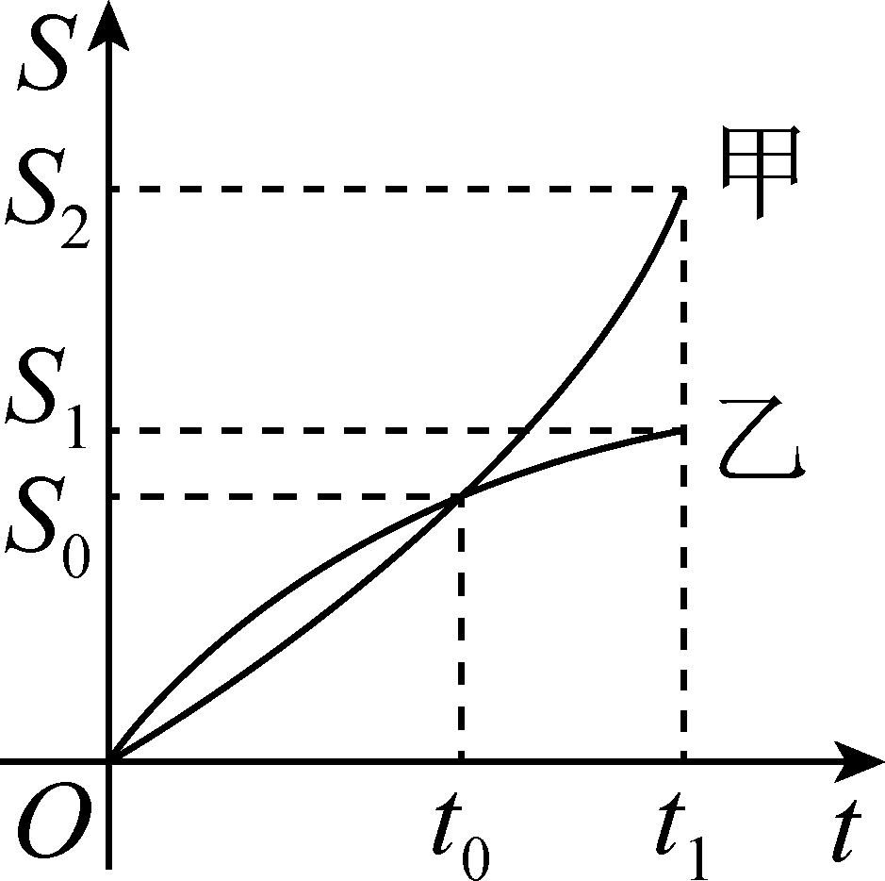
①在0到$$t_{0}$$范围内，甲的平均速度大于乙的平均速度；
②在$$t_{0}$$时刻，甲的瞬时速度等于乙的瞬时速度；
③在$$t_{0}$$到$$t_{1}$$范围内，甲的平均速度大于乙的平均速度；
④在0到$$t_{1}$$范围内，甲的平均速度大于乙的平均速度．
【答案】③④
【难度】0.94
【知识点】平均变化率、瞬时变化率的概念及辨析
【分析】根据平均速度的公式判断①③④，从而①错误，③④正确；
根据瞬时速度与切线斜率的关系作出判断②错误；
【详解】在0到$$t_{0}$$范围内，甲、乙的平均速度都为$$\overline{v}=\frac{s_{0}}{t_{0}}$$，故①错误．
瞬时速度为切线斜率，故②错误．
在$$t_{0}$$到$$t_{1}$$范围内，甲的平均速度为$$\frac{s_{2}−s_{0}}{t_{1}−t_{0}}$$，乙的平均速度为$$\frac{s_{1}−s_{0}}{t_{1}−t_{0}}$$，因为$$s_{2}−s_{0}>s_{1}−s_{0}>0$$，$$t_{1}−t_{0}>0$$，所以$$\frac{s_{2}−s_{0}}{t_{1}−t_{0}}>\frac{s_{1}−s_{0}}{t_{1}−t_{0}}$$，故③正确．同理④正确．
故答案为：③④．
题型三 导数定义的直接应用
11．若$$f\left(x\right)=x^{2}$$，则$$\lim_{x→1}\frac{f\left(x\right)−f\left(1\right)}{x−1}=$$______．
【答案】2
【难度】0.85
【知识点】导数（导函数）概念辨析、利用定义求函数在一点处的导数（切线斜率）
【分析】根据导数的概念，求出$$f^{′}\left(x\right)=2x$$，又$$\lim_{x→1}\frac{f\left(x\right)−f\left(1\right)}{x−1}=f^{′}\left(1\right)$$，求出$$f^{′}\left(1\right)$$即可得到答案.
【详解】因为$$\frac{f\left(x+Δx\right)−f\left(x\right)}{Δx}=\frac{{\left(x+Δx\right)}^{2}−x^{2}}{Δx}=Δx+2x$$，
根据导数的概念可得，$$f^{′}\left(x\right)=\lim_{Δx→0}\frac{f\left(x+Δx\right)−f\left(x\right)}{Δx}$$ $$=\lim_{Δx→0}\left(Δx+2x\right)=2x$$，
即$$f^{′}\left(x\right)=2x$$，所以$$f^{′}\left(1\right)=2$$.
又$$\lim_{x→1}\frac{f\left(x\right)−f\left(1\right)}{x−1}=f^{′}\left(1\right)$$，所以$$\lim_{x→1}\frac{f\left(x\right)−f\left(1\right)}{x−1}=2$$.
故答案为：2.
12．已知函数$$f\left(x\right)$$可导，且满足$$\lim_{Δx→0}\frac{f(3−Δx)−f(3)}{Δx}=2$$，则函数$$y=f\left(x\right)$$在x＝3处的导数为（ ）
A．2 B．1 C．－1 D．－2
【答案】D
【难度】0.94
【知识点】导数定义中极限的简单计算
【分析】根据导数的定义即可得到答案.
【详解】由题意，$$\lim_{Δx→0}\frac{f\left(3−Δx\right)−f\left(3\right)}{Δx}=−\lim_{Δx→0}\frac{f\left(3−Δx\right)−f\left(3\right)}{-Δx}=−f^{'}\left(3\right)$$，所以$$f^{′}\left(3\right)=−2$$.
故选：D.
13．设$$f\text{(}x\text{)}$$是可导函数，且$$\underset{\text{Δ}x\text{→0}}{\text{lim}}\frac{f\left(\text{1−3Δ}x\right)\text{−}f\text{(1)}}{\text{Δ}x}\text{=2}$$，则$$f\text{′}\left(\text{1}\right)\text{=}$$___________.
【答案】$$\text{−}\frac{\text{2}}{\text{3}}$$
【难度】0.85
【知识点】导数（导函数）概念辨析、导数定义中极限的简单计算
【分析】根据导数的定义即可求解.
【详解】$$\text{∵}\underset{\text{Δ}x\text{→0}}{\text{lim}}\frac{f\left(\text{1−3Δ}x\right)\text{−}f\text{(1)}}{\text{Δ}x}\text{=−3×}\underset{\text{−3Δ}x\text{→0}}{\text{lim}}\frac{f\text{[1+(−3Δ}x\text{)]−}f\text{(1)}}{\text{−3Δ}x}\text{=2}$$，
$$\text{∴}$$ $$\underset{\text{−3Δ}x\text{→0}}{\text{lim}}\frac{f\text{[1+(−3Δ}x\text{)]−}f\text{(1)}}{\text{−3Δ}x}\text{=−}\frac{\text{2}}{\text{3}}$$，即$$f\text{′}\left(\text{1}\right)\text{=−}\frac{\text{2}}{\text{3}}$$.
故答案为：$$\text{−}\frac{\text{2}}{\text{3}}$$
14．设$$f\left(x\right)$$在$$x=x_{0}$$处可导，则$$\lim_{h→0}\frac{f\left(x_{0}+h\right)−f\left(x_{0}−h\right)}{2h}=$$（ ）．
A．$$2f^{′}\left(x_{0}\right)$$ B．$$\frac{1}{2}f^{′}\left(x_{0}\right)$$
C．$$f^{′}\left(x_{0}\right)$$ D．$$4f^{′}\left(x_{0}\right)$$
【答案】C
【难度】0.94
【知识点】导数（导函数）概念辨析
【分析】根据导数的定义即可求解.
【详解】解：∵$$f\left(x\right)$$在$$x_{0}$$处可导，
∴$$\lim_{h→0}\frac{f\left(x_{0}+h\right)−f\left(x_{0}−h\right)}{2h}=f^{′}\left(x_{0}\right)$$，
故选：C.
15．若函数$$f\left(x\right)$$在$$x=x_{0}$$处可导，则$$\lim_{h→0}\frac{f\left(x_{0}+h\right)−f\left(x_{0}\right)}{h}$$的结果（ ）．
A．与$$x_{0}$$，h均无关 B．仅与$$x_{0}$$有关，而与h无关
C．仅与h有关，而与$$x_{0}$$无关 D．与$$x_{0}$$，h均有关
【答案】B
【难度】0.94
【知识点】导数（导函数）概念辨析
【分析】根据导数的定义即可求解.
【详解】解：因为$$\lim_{h→0}\frac{f\left(x_{0}+h\right)−f\left(x_{0}\right)}{h}=f^{′}\left(x_{0}\right)$$，
所以结果仅与$$x_{0}$$有关，而与h无关，
故选：B.
16．设函数$$f\left(x\right)=ax^{3}+2$$，若$$f^{′}\left(−1\right)=3$$，则$$a=$$______．
【答案】1
【难度】0.94
【知识点】导数（导函数）概念辨析、瞬时变化率的概念及辨析
【分析】根据导数的定义求出$$f^{'}(x)$$，再将$$x=−1$$代入计算即可.
【详解】解:因为$$f^{'}(x)=\lim_{Δx→0}\frac{Δy}{Δx}=\lim_{Δx→0}\frac{a{(x+Δx)}^{3}+2−(ax^{3}+2)}{Δx}$$ =$$\lim_{Δx→0}(3ax^{2}+2ax⋅Δx+Δx^{2})=3ax^{2}$$，
∴$$f^{′}\left(−1\right)=3a=3$$，
∴$$a=1$$．
故答案为：1
17．已知函数$$f\left(x\right)=ax^{2}−\frac{4}{3}ax+b$$，$$f^{′}\left(1\right)=1$$，$$f\left(1\right)=2$$，求实数a，b的值.
【答案】$$a=\frac{3}{2}$$，$$b=\frac{5}{2}$$
【难度】0.85
【知识点】导数定义中极限的简单计算
【分析】先根据导数的定义求出$$f^{′}(1)$$，再由$$f^{′}\left(1\right)=1$$可求出$$a$$，然后由$$f\left(1\right)=2$$求出$$b$$，
【详解】解：∵$$f^{′}\left(1\right)=\lim_{Δx→0}\frac{f\left(1+Δx\right)−f\left(1\right)}{Δx}$$
$$=\lim_{Δx→0}\frac{a{\left(1+Δx\right)}^{2}−\frac{4}{3}a\left(1+Δx\right)+b−\left(a−\frac{4}{3}a+b\right)}{Δx}$$ $$=\lim_{Δx→0}\frac{a{\left(Δx\right)}^{2}+\frac{2}{3}aΔx}{Δx}=\lim_{Δx→0}\left(aΔx+\frac{2}{3}a\right)=\frac{2}{3}a=1$$，
∴$$a=\frac{3}{2}$$.
又$$f\left(1\right)=a−\frac{4}{3}a+b=2$$，∴$$b=\frac{5}{2}$$.
故$$a=\frac{3}{2}$$，$$b=\frac{5}{2}$$.
题型四 导数（导函数）的理解
18．用定义求函数$$f\left(x\right)=\frac{1}{x}$$的导数．
【答案】$$f^{′}\left(x\right)=−\frac{1}{x^{2}}$$.
【难度】0.85
【知识点】导数（导函数）概念辨析、平均变化率、瞬时变化率的概念及辨析
【分析】先求出平均变化率$$\frac{Δy}{Δx}=−\frac{1}{x^{2}+x⋅Δx}$$，根据导数的定义求极限即可得到结果.
【详解】函数$$f\left(x\right)=\frac{1}{x}$$的定义域为$$\left\{x|x≠0\right\}$$.
设$$y=f\left(x\right)$$，因为$$\frac{Δy}{Δx}=\frac{f\left(x+Δx\right)−f\left(x\right)}{Δx}$$ $$=\frac{\frac{1}{x+Δx}−\frac{1}{x}}{Δx}$$ $$=\frac{x−\left(x+Δx\right)}{x\left(x+Δx\right)Δx}$$ $$=\frac{−Δx}{\left(x^{2}+x⋅Δx\right)Δx}$$ $$=−\frac{1}{x^{2}+x⋅Δx}$$，
根据导数的定义知，$$f^{′}\left(x\right)=\lim_{Δx→0}\frac{Δy}{Δx}$$ $$=\lim_{Δx→0}\left(−\frac{1}{x^{2}+x⋅Δx}\right)=−\frac{1}{x^{2}}$$.
19．函数$$y=f(x)={(x−1)}^{2}$$的导数是（ ）
A．$$−2$$
B．$${(x−1)}^{2}$$
C．$$2(x−1)$$
D．$$2(1−x)$$
【答案】C
【难度】0.65
【知识点】导数（导函数）概念辨析
【分析】根据导数定义求解得结果.
【详解】$$y^{′}=\lim_{Δx→0}\frac{f(x+Δx)−f(x)}{Δx}=\lim_{Δx→0}\frac{{(x+Δx−1)}^{2}−{(x−1)}^{2}}{Δx}$$
$$=\lim_{Δx→0}\frac{{(Δx)}^{2}+2x⋅Δx−2Δx}{Δx}=2x−2=2(x−1)$$．选C.
【点睛】本题考查导数定义及其计算,考查基本分析求解能力,属基础题.
20．若$$\lim_{Δx→0}\frac{f(x+Δx)−f(x)}{Δx}=x^{2}$$，则$$f\left(x\right)$$的导函数$$f^{'}\left(x\right)=$$（ ）
A．$$2x$$ B．$$\frac{1}{3}x^{3}$$ C．$$x^{2}$$ D．$$3x^{2}$$
【答案】C
【难度】0.94
【知识点】导数（导函数）概念辨析
【分析】直接利用导数的定义即可得到答案.
【详解】由导数的定义可知，$$f^{'}\left(x\right)=$$ $$\lim_{Δx→0}\frac{f(x+Δx)−f(x)}{Δx}=x^{2}$$.
故选：C
【点睛】本题考查导数的定义，考查学生对定义的理解与辨析，是一道容易题.
21．已知$$y=f\left(x\right)\left(x∈R\right)$$存在导函数，若$$f\left(x\right)$$既是周期函数又是奇函数，则其导函数
A．既是周期函数又是奇函数
B．既是周期函数又是偶函数
C．不是周期函数但是奇函数
D．不是周期函数但是偶函数
【答案】B
【难度】0.65
【知识点】导数（导函数）概念辨析
【分析】利用导数的定义及周期函数的定义可以证明周期函数的导数仍是周期函数，利用奇函数的概念及简单的复合函数求导证明奇函数的导数是偶函数．
【详解】若$$y=f\left(x\right)$$是周期函数，设其周期为$$T$$，
则$$f^{′}\left(x\right)=\lim_{△x→0}\frac{f(x+△x)−f\left(x\right)}{△x}\text{=}\lim_{△x→0}\frac{f(x+△x+T)−f\left(x+T\right)}{△x}=f′（x+T）$$．
所以周期函数的导数仍是周期函数；
若$$y=f\left(x\right)$$是奇函数，则$$f\left(−x\right)=−f\left(x\right)$$，
所以$$−f′\left(−x\right)=−f′\left(x\right)$$，即$$f′\left(−x\right)=f′\left(x\right)$$，所以奇函数的导数是偶函数，
故选B．
【点睛】本题主要考查了导数的基本概念，考查了函数的周期性与函数的奇偶性，是基础的概念题.
题型五 利用导数几何意义求切线方程
22．已知函数$$f\left(x\right)=x−\frac{1}{x}$$，则该函数在$$x=1$$处的切线斜率为（ ）
A．0 B．1 C．2 D．3
【答案】C
【难度】0.85
【知识点】利用定义求函数在一点处的导数（切线斜率）
【分析】利用导数的定义求解.
【详解】因为$$f\left(1+Δx\right)−f\left(1\right)=\left(1+Δx\right)−\frac{1}{1+Δx}−\left(1−\frac{1}{1}\right)$$，
$$=Δx+1−\frac{1}{1+Δx}=Δx+\frac{Δx}{1+Δx}$$，
所以斜率$$k=\lim_{Δx→0}\frac{f\left(1+Δx\right)−f\left(1\right)}{Δx}$$，
$$=\lim_{Δx→0}\left(1+\frac{1}{1+Δx}\right)=1+1=2$$．
故选：C
23．设$$f\left(x\right)$$存在导函数且满足$$\lim_{Δx→0}\frac{f\left(1\right)−f\left(1−2Δx\right)}{2Δx}=−1$$，则曲线$$y=f\left(x\right)$$上的点$$\left(1,f\left(1\right)\right)$$处的切线的斜率为（ ）
A．$$−1$$ B．$$−2$$ C．1 D．2
【答案】A
【难度】0.94
【知识点】导数定义中极限的简单计算、利用定义求函数在一点处的导数（切线斜率）
【分析】由导数的定义及几何意义即可求解.
【详解】解：因为$$f\left(x\right)$$存在导函数且满足$$\lim_{Δx→0}\frac{f\left(1\right)−f\left(1−2Δx\right)}{2Δx}=\lim_{Δx→0}\frac{f\left(1\right)−f\left(1−2Δx\right)}{1−\left(1−2Δx\right)}=−1$$，
所以$$f^{′}\left(1\right)=−1$$，即曲线$$y=f\left(x\right)$$上的点$$\left(1,f\left(1\right)\right)$$处的切线的斜率为$$−1$$，
故选：A.
24．求双曲线$$y=\frac{1}{x}$$在点$$\left(\frac{1}{2},2\right)$$处的切线方程．
【答案】$$4x+y−4=0$$
【难度】0.85
【知识点】利用定义求函数在一点处的导数（切线斜率）
【分析】设$$y=f\left(x\right)$$，根据导数的定义，求出$$f^{′}\left(x\right)=−\frac{1}{x^{2}}$$.然后根据导数的几何意义可得切线的斜率$$k=−4$$，代入点斜式，整理即可得到切线方程.
【详解】设双曲线$$y=\frac{1}{x}$$在点$$\left(\frac{1}{2},2\right)$$处的切线斜率为$$k$$.
函数$$f\left(x\right)=\frac{1}{x}$$的定义域为$$\left\{x|x≠0\right\}$$.
设$$y=f\left(x\right)$$，因为$$\frac{Δy}{Δx}=\frac{f\left(x+Δx\right)−f\left(x\right)}{Δx}$$ $$=\frac{\frac{1}{x+Δx}−\frac{1}{x}}{Δx}$$ $$=\frac{x−\left(x+Δx\right)}{x\left(x+Δx\right)Δx}$$ $$=\frac{−Δx}{\left(x^{2}+x⋅Δx\right)Δx}$$ $$=−\frac{1}{x^{2}+x⋅Δx}$$，
根据导数的定义知，$$f^{′}\left(x\right)=\lim_{Δx→0}\frac{Δy}{Δx}$$ $$=\lim_{Δx→0}\left(−\frac{1}{x^{2}+x⋅Δx}\right)=−\frac{1}{x^{2}}$$.
根据导数的几何意义，$$k=f^{′}\left(\frac{1}{2}\right)=−\frac{1}{{\left(\frac{1}{2}\right)}^{2}}=−4$$，又切点为$$\left(\frac{1}{2},2\right)$$，
代入点斜式方程可得$$y−2=−4\left(x−\frac{1}{2}\right)$$，整理可得$$4x+y−4=0$$.
25．求曲线y＝x³过点(－1，－1)的切线方程.
【答案】3x－y+2＝0和3x－4y－1＝0
【难度】0.85
【知识点】求过一点的切线方程、利用定义求函数在一点处的导数（切线斜率）
【分析】利用导数的定义，结合导数的几何意义，即可求解切线方程.
【详解】设所求切线的切点坐标为$$\left(x_{0},x_{0}^{3}\right)$$，则$$\frac{Δy}{Δx}=\frac{{\left(x_{0}+Δx\right)}^{3}−x_{0}^{3}}{Δx}=3x_{0}^{2}+3x_{0}Δx+{\left(Δx\right)}^{2}$$.
当Δx无限趋近于0时，$$\frac{Δy}{Δx}$$无限趋近于$$3x_{0}^{2}$$，
所以曲线在切点处的切线的斜率为$$3x_{0}^{2}$$，
则所求切线方程为$$y−x_{0}^{3}=3x_{0}^{2}\left(x−x_{0}\right)$$.
因为切线过点(－1，－1)，
所以$$−1−x_{0}^{3}=3x_{0}^{2}\left(−1−x_{0}\right)$$，即$${\left(x_{0}+1\right)}^{2}\left(2x_{0}−1\right)=0$$，解得$$x_{0}=−1$$或$$\frac{1}{2}$$，
即所求的切线有两条，方程分别是y＝3x＋2和$$y=\frac{3}{4}x−\frac{1}{4}$$，
即3x－y+2＝0和3x－4y－1＝0.
26．已知曲线$$y=2x−x^{2}$$上的两点$$A\left(2,0\right)$$和$$B\left(1,1\right)$$，求：
(1)割线AB的斜率$$k_{AB}$$；
(2)过点A的切线的斜率$$k_{AT}$$；
(3)点A处的切线的方程．
【答案】(1)$$k_{AB}=−1$$；
(2)$$k_{AT}=−2$$；
(3)$$2x+y−4=0$$.
【难度】0.85
【知识点】求过一点的切线方程、求曲线切线的斜率（倾斜角）、求在曲线上一点处的切线方程（斜率）、利用定义求函数在一点处的导数（切线斜率）
【分析】（1）根据斜率公式，即可得到；（2）令$$y=f\left(x\right)$$，根据导数的定义求出$$f^{′}\left(x\right)$$，分成切点为$$A$$点和不是$$A$$点两种情况.当切点不是$$A$$点时，设出切点坐标，表示出切线斜率，得到关系式，求出参数值，得到这种情况不符合，所以斜率即为$$k_{AT}=f^{′}\left(2\right)=−2$$；（3）根据（2）中求出的斜率$$k_{AT}$$，代入点斜式方程，整理即可得到结果.
【详解】（1）由已知可得，$$k_{AB}=\frac{1−0}{1−2}=−1$$.
（2）令$$y=f\left(x\right)$$，$$\frac{Δy}{Δx}=\frac{f\left(x+Δx\right)−f\left(x\right)}{Δx}$$ $$=\frac{2\left(x+Δx\right)−{\left(x+Δx\right)}^{2}−\left(2x−x^{2}\right)}{Δx}$$ $$=\frac{2Δx−2xΔx−{\left(Δx\right)}^{2}}{Δx}$$ $$=2−2x−Δx$$，
根据导数的定义可得，$$f^{′}\left(x\right)=\lim_{Δx→0}\frac{Δy}{Δx}=\lim_{Δx→0}\left(2−2x−Δx\right)=2−2x$$.
①当切点为$$A$$点时，根据导数的几何意义知$$k_{AT}=f^{′}\left(2\right)=2−2×2=−2$$；
②当切点不是$$A$$点时.
设切点坐标为$$\left(x_{0},2x_{0}−{x_{0}}^{2}\right)$$，$$\left(x_{0}≠2\right)$$，则$$k_{AT}=2−2x_{0}$$，
又$$k_{AT}=\frac{2x_{0}−{x_{0}}^{2}−0}{x_{0}−2}=−x_{0}$$，所以有$$2−2x_{0}=−x_{0}$$，解得$$x_{0}=2$$，
因为$$x_{0}≠2$$，所以此时无解.
综上所述，过点A的切线的斜率$$k_{AT}=−2$$.
（3）由（2）知，曲线在点A处的切线的斜率$$k_{AT}=−2$$，
代入点斜式方程有，$$y=−2\left(x−2\right)$$，整理可得切线的方程为$$2x+y−4=0$$.
题型六 导数几何意义的应用
27．函数$$f(x)$$的图象如图所示，$$f^{′}(x)$$为函数$$f(x)$$的导函数，下列数值排序正确的是（ ）
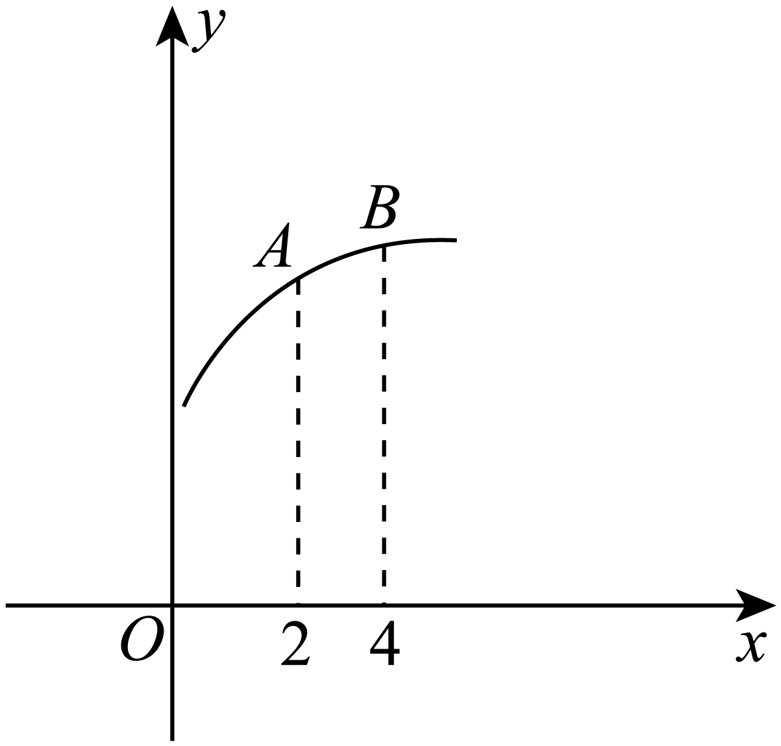
A．$$0<f^{′}(2)<f^{′}(3)<f(3)−f(2)$$
B．$$0<f^{′}(3)<f(3)−f(2)<f^{′}(2)$$
C．$$0<f^{′}(3)<f(3)−f(2)$$
D．$$0<f(3)−f(2)<f^{′}(2)<f(3)$$
【答案】B
【难度】0.85
【知识点】导数（导函数）概念辨析
【分析】根据导数的几何意义，结合函数$$f(x)$$的图象进行判断即可.
【详解】由$$f(x)$$图象可知，$$f(x)$$在$$x=2$$处的切线斜率大于在$$x=3$$处的切线斜率，且斜率为正，
$$∴0<f^{′}(3)<f^{′}(2)$$，
$$∴f(3)−f(2)=\frac{f(3)−f(2)}{3−2}$$，$$∴f(3)−f(2)$$可看作过$$(2,f(2))$$和$$(3,f(3))$$的割线的斜率，由图象可知$$f^{′}(3)<f(3)−f(2)<f^{r}(2)$$，
$$∴0<f^{′}(3)<f(3)−f(2)<f^{′}(2)$$.
故选：B
28．如图，点A（x₁，f（x₁）），B（x₂，f（x₂））在函数f（x）的图象上，且x₂＜x₁，$$f^{′}(x)$$为f（x）的导函数，则$$f^{′}(x_{1})$$与$$f^{′}(x_{2})$$的大小关系是（ ）
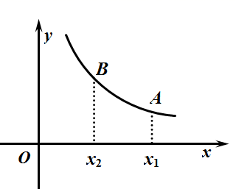
A．$$f^{′}(x_{1})>f^{′}(x_{2})$$ B．$$f^{′}(x_{1})<f^{′}(x_{2})$$
C．$$f^{′}(x_{1})=f^{′}(x_{2})$$ D．不能确定
【答案】A
【难度】0.94
【知识点】导数（导函数）概念辨析
【解析】根据导数的几何意义，结合图象判断．
【详解】根据题意，点A（x₁，f（x₁）），B（x₂，f（x₂），$$f^{′}(x)$$为f（x）的导函数，
则$$f^{′}(x_{1})$$为点A处切线的斜率，设其斜率为k₁，$$f^{′}(x_{2})$$为点B处切线的斜率，设其斜率为k₂，
由函数的图象可得k₁＞k₂，即有$$f^{′}(x_{1})>f^{′}(x_{2})$$；
故选：A．
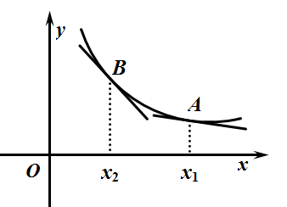
29．已知函数$$f\left(x\right)$$的图象如下所示，$$f^{′}\left(x\right)$$为$$f\left(x\right)$$的导函数，根据图象判断下列叙述正确的是（ ）
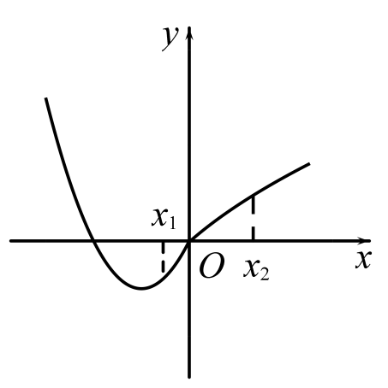
A．$$f^{′}\left(x_{1}\right)<f^{′}\left(x_{2}\right)$$ B．$$f^{′}\left(x_{1}\right)>f^{′}\left(x_{2}\right)$$
C．$$f\left(x_{1}\right)<f^{′}\left(x_{2}\right)<0$$ D．$$f\left(x_{1}\right)>f^{′}\left(x_{2}\right)>0$$
【答案】B
【难度】0.94
【知识点】导数（导函数）概念辨析、利用定义求函数在一点处的导数（切线斜率）
【分析】利用导数的几何意义，结合函数图象，即可判断$$f^{′}(x_{1})$$与$$f^{′}(x_{2})$$、$$f(x_{1})$$与$$f(x_{2})$$，及其与0的大小关系.
【详解】由曲线上一点的导数表示该点切线的斜率，结合图象知：$$f^{′}(x_{1})>f^{′}(x_{2})>0$$，而$$f(x_{1})<0<f(x_{2})$$，
故选：B.

